   |  |  | 
 |  | CZ
 |  |  | Návod k obsluze
TYPY
FA1/FA2  230 V / 50 Hz |  |  |   MADE IN EU
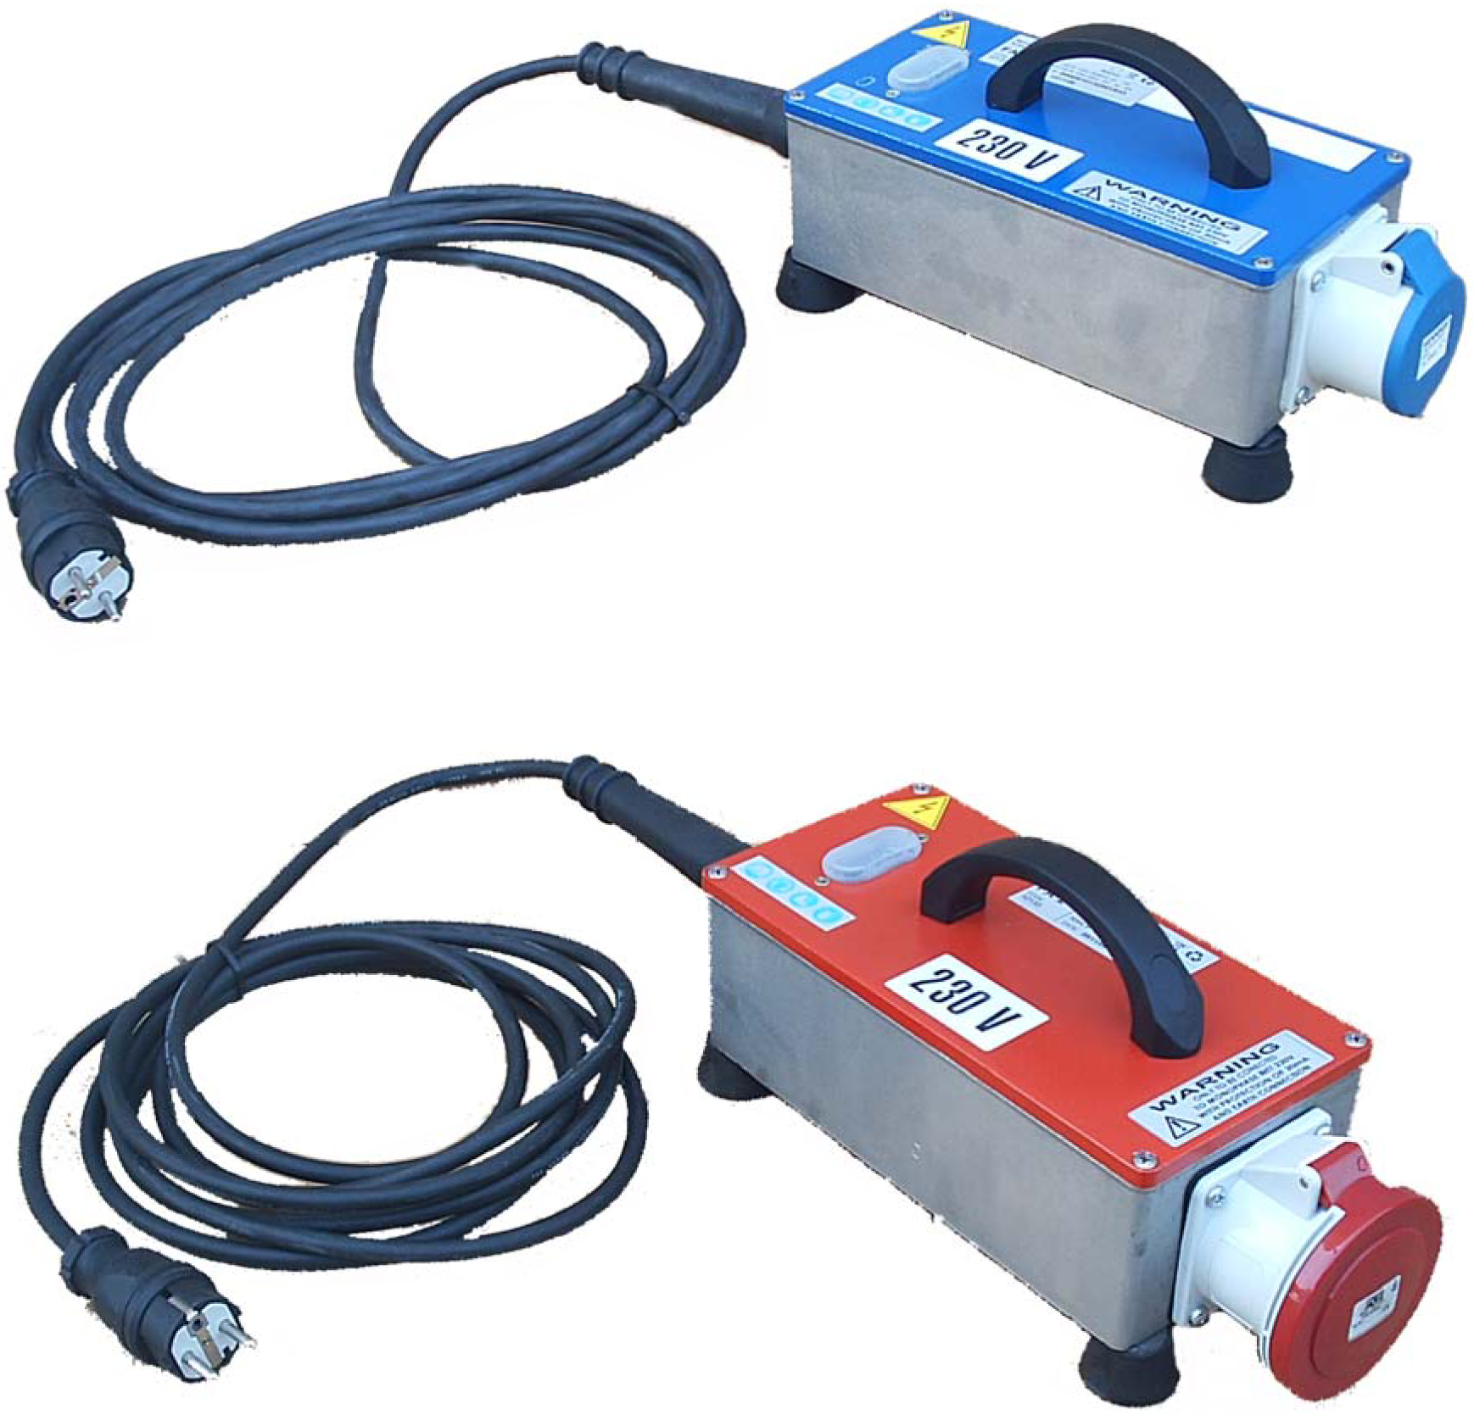



FA2 V10/01

⬄ PROHLÁŠENÍ O SHODĚ ⬄

CERTIFIKÁT O SHODĚ
Hervisa, s.a. ES A08 904 617
Calle Guifré el Pilós Nº1 bis, nave 24 – Pol. Industrial Can Humet de Dalt
08213 Polinya (Barcelona) Španělsko

 +34 93 713 27 46 ✓ www.hervisaperles.com
 +34 93 713 27 45  info@hervisaperles.com

Prohlašuje na vlastní zodpovědnost, že dále uvedené produkty:
CMP, CG, AM, CAF, GAF, AV, TURBO, ERGO, FA, ZA,
TRONIC, VENUS, PLUTON, JUPITER, RVH 200, ZEUS
jsou vyrobeny souladu s následujícími směrnicemi a normami:
2006/42/CE, 2006/95/CE, 2004/108/CE, 2000/14/CE,
2002/44/CE, 2002/95/CE, 2002/96/CE
 |  | Systém řízení jakosti: CERTIFIKOVANÝ SYSTÉM ŘÍZENÍ  Norma: ISO 9001: 2008
 |  | Certifikát č. ES018358 |  | Vydaný: 14. prosince 2009  Platný do: 4. října 2012
 | Jose Gracia  Technický řiditel  Hervisa, s.a. |  | 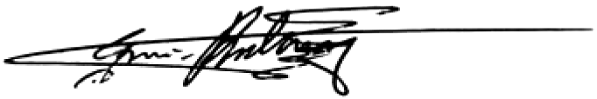 | Polinya (Španělsko) 2010

HLAVNÍ SOUČÁSTI

NAPÁJECÍ KABEL

ELEKTRONICKÝ MĚNIČ FREKVENCE
VYPÍNAČ

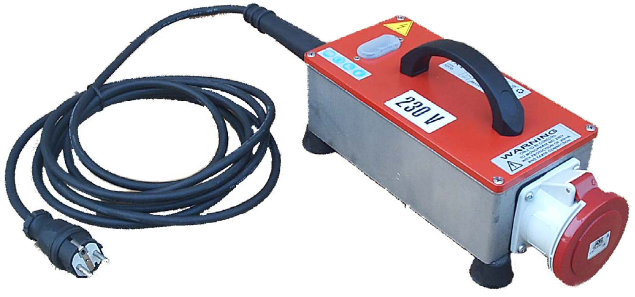

ZÁSUVKA PRO PŘIPOJENÍ VIBRÁTORU

NÁVOD K OBSLUZE | CZ

 | VÝSTRAHA | Před začátkem práce se zařízením nebo prováděním jakékoli údržby si MUSÍTE pozorně PŘEČÍST tento návod k použití a porozumět pokynům, které jsou v něm uvedeny.

Technické parametry

TYP | FA1 | FA2
Hmotnost (kg) | 5 | 5
Fáze na vstupu | 1 fáze | 1 fáze
Fáze na výstupu | 3 fáze | 3 fáze
Proud na vstupu (A) | 8 | 12
Proud na výstupu (A) | 5 | 8
Příkon (ks) | 1 | 2
Napětí (V) | 230 | 230
Frekvence na vstupu (Hz) | 50/60 | 50/60
Frekvence na výstupu (Hz) | 200 | 200
VÝSTRAHA!
TOTO ZAŘÍZENÍ SMÍ BÝT PŘIPOJENO VÝHRADNĚ DO JEDNOFÁZOVÉ ZÁSUVKY 230 V S PROUDOVÝM CHRÁNIČEM (30 mA) A UZEMNĚNÍM.

Životní prostředí

Elektrický a elektronický odpad, pokyny k ochraně životního prostředí.

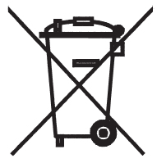 | Součást | Materiál
 | Skříň měniče / hadice | Hliník / pryž
Hospodaření s odpady  Stroj obsahuje materiály, které mohou být znovu použity.  Recyklujte dle platných předpisů. | Hlavice vibrátoru, motor v hlavici | Měď, hliník a ocel
 | Konektory | Ocel, mosaz, měď

Obecné bezpečnostní pokyny

Vysvětlení symbolů:

 | Při práci používat vhodné pracovní pomůcky |  | Při práci používat vhodné pracovní pomůcky |  | Povinnost nosit ochrannou přilbu |  | Před začátkem jakékoli činnosti si pozorně přečtěte tento návod k obsluze

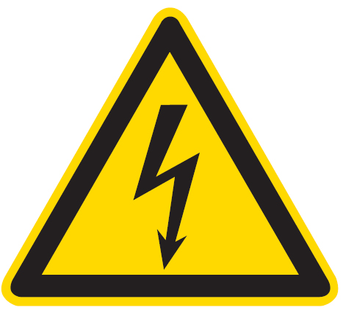 | NEBEZPEČÍ: UŽIVATELI TOHOTO ZAŘÍZENÍ POTENCIÁLNĚ HROZÍ ZÁSAH ELEKTRICKÝM PROUDEM.  TOTO ZAŘÍZENÍ MUSÍ BÝT PŘIPOJENO DO SPRÁVNĚ ZAPOJENÉ ZÁSUVKY SE DVĚMA VODIČI A UZEMNĚNÍM. | 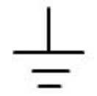

Pro bezpečnost svou i ostatních osob se důkladně seznamte s následujícími bezpečnostními pokyny, ověřte si, že jim správně rozumíte. Je na osobní zodpovědnosti obsluhy, aby se seznámila se zásadami bezpečné práce se zařízením.

 | NEBEZPEČÍ | Nesprávně prováděná údržba může být zdrojem nebezpečí. Před začátkem provádění jakékoli údržby nebo oprav si přečtěte následující pokyny a ověřte si, že jim správně rozumíte.

PRACOVIŠTĚ
- Udržujte pracoviště čisté a dobře osvětlené. Tma a nepořádek mohou být příčinou úrazů.
- Nepoužívejte elektrické nářadí ve výbušném prostředí, ani v prostředí, kde jsou přítomny hořlavé kapaliny, plyny nebo prach.

BEZPEČNOSTNÍ POKYNY PŘI PRÁCI ELEKTRICKÝM NÁŘADÍM
- UZEMNĚNÉ NÁŘADÍ MUSÍ BÝT ZAPOJOVÁNO výhradně do zásuvky správně zapojené a uzemněné v souladu se všemi příslušnými normami a předpisy.
- Nikdy nevymontovávejte zemnicí kolík ani neupravujte zástrčku žádným jiným způsobem.
- Nevystavujte elektrické ruční nářadí dešti, nepoužívejte ho ve vlhku. Vlhkost vniklá do měniče zvyšuje nebezpečí úrazu elektrickým proudem.
- Chovejte se ohleduplně k přívodnímu kabelu.
- NENOSTE zařízení za přívodní kabel.
- Zástrčku ze zásuvky nevypojujte tahem za kabel.
- Přívodní kabel chraňte před horkem, olejem, ostrými hranami a pohybujícími se díly.
- Poškozený přívodní kabel neprodleně vyměňte. Poškozený přívodní kabel zvyšuje nebezpečí úrazu elektrickým proudem.

OSOBNÍ BEZPEČNOST
- Nepracujte s nářadím pokud jste unaveni, pod vlivem drog, alkoholu nebo léků. Chvilka nepozornosti při práci může způsobit vážné zranění.
- Před zapojením nářadí do zásuvky se ujistěte, že vypínač je v poloze vypnuto. Přenášení nářadí s prstem na vypínači nebo zapojování zapnutého nářadí do zásuvky může být příčinou úrazu.
- používejte osobní ochranné pomůcky.

VÝSTRAHY (používání a údržba)
- Pokud je poškozený vypínač, vibrátor nepoužívejte.
- Před prováděním jakékoli údržby nebo nastavování vypojte vibrátor ze zásuvky.
- Udržujte vibrátor v dobrém provozním stavu, zlepší se jeho výkonnost, prodlouží životnost a vyhnete se nečekaným prostojům při opravách.

Popis

Elektronické měniče FA jsou určeny pro napájení jednofázovým napětím 230 V. Tyto měniče typu střídavý-střídavý (FA1 nebo FA2) jsou určeny k připojování vysokofrekvenčních vibrátorů řady ZA.

Elektronické měniče mění jednofázové napětí 230 V, 50/60 Hz na třífázové napětí 230 V, 200 Hz. Funkce meniče jsou následující:
- Usměrnění jednofázového napětí 230 V, 50/60 Hz
- Filtrace napětí za účelem odstranění kolísání
- Zjišťování zkratů řídící jenotkou

Při přepětí dojde k trvalému odpojení napájení motoru.
Dojde-li u elektromotru k toku proudu mezi fází a zemí většímu než 200 mA, elektronická jednotka neprodleně odpojí napájení motoru.
Při podpětí bezpečnostní prvky trvale odpojí napájení motoru.

Obsluha

Zapínání vibrátoru připojeného k měniči frekvence:

- Zkontrolujte, zda parametry zdroje napájení odpovídají hodnotám uvedeným na typovém štítku zařízení.
- Měnič frekvence FA je osazen speciální jednotkou, která umí zjistit závady na napájení (např. přepětí, proud, apod…) V takovém případě dojde k neprodlenému vypnutí vibrátoru. V takovém případě je nutné opětovné spuštění.
- Dojde-li k vypnutí vibrátoru řídící jednotkou, postupujte následovně:
- Odpojte měnič od zdroje napájení.
- Znovu měnič připojte ke zdroji napájení.
- Spusťte měnič stisknutím tlačítka.

Elektrické zapojení
Všechny elektrické spotřebiče jsou v případě poškození nebezpečné.
Toto zařízení je určeno pouze pro jeden druh napájení. Zkontrolujte, zda parametry zdroje napájení odpovídají hodnotám uvedeným na typovém štítku zařízení.

Prodlužovací kabely
Používejte třífázové kabely s odpovídající zástrčkou. Potřebujete-li více informací, obraťte se na kvalifikovaného elektrikáře.

Zhutňování betonu
- Vibrační hlavici ponořujte do detonové směsi do hloubky 30-50 cm, ve vzdálenostech, které jsou
8-10 násobkem průměru hlavice.
- Netlačte hlavici proti výztuži nebo bednění. Od bednění udržujte vzdálenost minimálně 7 cm.
- Vibrační hlavici vytahujte svisle, aby se vzniklá dutina mohl zaplnit betonovou směsí.
- Nevypínejte vibrační hlavici, pokud je ponořena v betonové směsi.
- Ve chvíli, kdy je hlavice téměř vytažena z betonové směsi ji vyndejte rychlým pohybem, aby nedošlo k narušení povrchu.

Skladování

Nebude-li měnič FA delší dobu používán, uložte ho na čistém, suchém a zabezpečeném místě.

Přeprava

Při přepravě měnič FA zabezpečte tak, aby se nemohl poškodit následkem sklouznutí, převrácení nebo nárazu.

Hledání a odstraňování závad

Problém | Příčina / Řešení
- Vibrátor nefunguje | - Zkontrolovat, zda je v zásuvce napětí.  - Zkontrolovat přívodní kabel, zástrčku, tlačítko na měniči.
- Vibrátor funguje správně, ale přehřívá se | - Zjistit, zda není vibrátor zapnutý na vzduchu.  - Jsou poškozená ložiska.
- Vibrátor se vypnul | - Odpojte měnič od zdroje napájení.  - Znovu měnič připojte ke zdroji napájení.  - Spusťte vibrátor stisknutím tlačítka.

Servis a údržba

Pravidelná údržba
- Na elektrických částech zařízení smějí pracovat pouze kvalifikovaní elektrikáři.
- Před začátkem provádění jakékoli údržby nebo oprav zařízení odpojte od zdroje napájení.
- Při všech opravách nebo údržbě musejí být používány originální náhradní díly.
- Pravidelné mazání ložisek měniče není nutné.
- Ložiska vibrátoru by měla být mazána každých 12 měsíců.
- Po skončení údržby zkontrolovat, zda jsou správně namontovány všechny ochranné prvky.
- Před začátkem práce zkontrolovat šrouby na skříni měniče.
- Každých 12 měsíců, případně podle podmínek provozu častěji, je doporučena celková kontrola v autorizovaném servisním středisku Hervisa.

Záruka
Hervisa, S.A. v záruční době odstraní na vlastní náklady veškeré závady nebo vymění vadné díly.
Hervisa, S.A. poskytuje na tento výrobek záruční dobu v trvání 24 měsíců.
Záruka se vztahuje na výrobní vady a náklady potřebné na jejich odstranění techniky Hervisa, S.A.
Záruka je platná pouze: pokud byl výrobek používán v souladu s pokyny uvedenými v tomto návodu, pokud byl správně vyplněn Záruční list, orazítkován a podepsán prodejcem, také musí být uvedeno datum prodeje.
Záruka se nevztahuje na poškození vzniklá nesprávným používáním, špatným elektrickým zapojením, úderem nebo pádem.
HERVISA, S.A. NEZODPOVÍDÁ ZA ÚRAZY NEBO ŠKODY VZNIKLÉ V DŮSLEDKU NESPRÁVNÉHO POUŽÍVÁNÍ NEBO PŘI POUŽITÍ ZAŘÍZENÍ K JINÝM ÚČELŮM, NEŽ KE KTERÝM JE URČENO.

 | Protože Hervisa s.a. dbá o ochranu životního prostředí, dodává technickou dokumentaci k náhradním dílům a informace o údržbě svých zařízení pouze v počítačové podobě. Máte-li zájem, vyžádejte si CD:

 +34 93 713 27 46 ✓ www.hervisaperles.com
 +34 93 713 27 45  info@hervisaperles.com

